Randers Tegl IDEAL-VARIABEL Hohlfalzziegel Flächenziegel

Randers Tegl

Eigenschaften

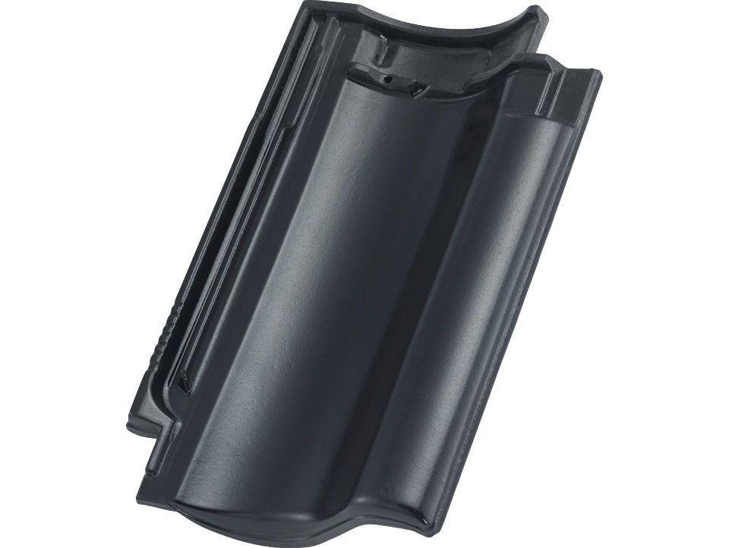

Art Dachziegel

Hohlfalzziegel

Farbton

blau, braun, grau, grün, rot, schwarz

Format

Ganzer Ziegel

Oberfläche

engobiert, glasiert, satiniert, unbehandelt

Werkstoff

Ton

Breite (mm)

250,00

Länge (mm)

415,00

Deckbreite (mm)

204,00

Decklänge (mm)

332,00 - 347,00